Министерство образования Республики Беларусь

Учреждение образования
БелорусскиЙ государственный университет
информатики и радиоэлектроники

Факультет компьютерных систем и сетей
Кафедра программного обеспечения информационных технологий
Дисциплина: Компьютерные системы и сети

ПОЯСНИТЕЛЬНАЯ ЗАПИСКА
к курсовому проекту
на тему

ВЕБ-ПРИЛОЖЕНИЕ ДЛЯ АНАЛИЗА ЦВЕТОВОЙ ПАЛИТРЫ ИЗОБРАЖЕНИЙ С ИСПОЛЬЗОВАНИЕМ ВЕБ-СЛУЖБЫ

БГУИР КП 6-05-0612-01 018 ПЗ

Студент |  | Гуцева Т.Г.
Руководитель |  |  | Болтак С.В.

Минск 2026
СОДЕРЖАНИЕ

Введение 5
1 Анализ предметной области 6
1.1 Обзор аналогов 6
1.2 Постановка задачи 8
2 Проектирование программного средства 10
2.1 Структура программного средства 10
2.2 Проектирование интерфейса программного средства 12
2.3 Проектирование сетевого взаимодействия клиента и сервера 13
2.4 Проектирование функциональных возможностей системы 15
3 Разработка программного средства 16
3.1 Реализация веб-службы 16
3.2 Реализация передачи изображений между клиентом и сервером 19
3.3 Реализация обработки изображений и анализа цветовой палитры 20
4 Тестирование программного средства 24
5 Руководство пользователя 29
Заключение 40
Список используемых источников 40
Приложение А (обязательное) Листинг кода с комментариями 41
Приложение Б (обязательное) Схема алгоритма работы системы 41

ВВЕДЕНИЕ

Актуальность обработки изображений постоянно возрастает в связи с развитием веб-технологий, графического дизайна, мультимедийных систем и интернет-сервисов. Изображения активно используются при создании веб-сайтов, пользовательских интерфейсов, рекламных материалов и цифровых платформ. При работе с визуальным оформлением важную роль играет подбор цветовой палитры, поскольку сочетание цветов влияет на восприятие информации, удобство взаимодействия пользователя с программным продуктом и общую визуальную привлекательность интерфейса. В связи с этим возрастает потребность в программных средствах, позволяющих автоматически анализировать изображения и определять их основные цвета.
Анализ цветовой палитры применяется в различных областях, связанных с обработкой графической информации. Полученные результаты могут использоваться при разработке интерфейсов, создании дизайна веб-страниц, подборе цветовых схем и анализе визуального содержимого. Ручное определение доминирующих цветов является трудоёмким процессом и не всегда обеспечивает необходимую точность, поэтому автоматизация данной задачи представляет практический интерес.
Разработка веб-приложения для анализа цветовой палитры позволяет объединить технологии сетевого взаимодействия, веб-разработки и обработки изображений в единой программной системе. Особенностью разрабатываемого программного средства является использование собственной веб-службы, обеспечивающей обработку HTTP-запросов, передачу данных между клиентом и сервером и анализ загружаемых изображений без применения готовых веб-фреймворков [1].
Курсовой проект «Веб-приложение для анализа цветовой палитры изображений с использованием веб-службы» предназначен для автоматизации процесса анализа изображений и определения доминирующих цветов. Приложение предоставляет пользователю возможность загружать изображения через веб-интерфейс, получать сформированную цветовую палитру и сохранять результаты обработки.
Целью разработки программного средства является создание веб-приложения для анализа цветовой палитры изображений с использованием веб-службы, реализованной на языке программирования Python. Разрабатываемая система должна обеспечивать передачу изображений между клиентом и сервером, обработку HTTP-запросов, анализ цветовой палитры изображений и отображение результатов пользователю через веб-интерфейс.

1 АНАЛИЗ ПРЕДМЕТНОЙ ОБЛАСТИ

Обзор аналогов

Для анализа цветовой палитры изображений существует большое количество веб-сервисов и программных средств, предназначенных для определения доминирующих цветов, формирования цветовых схем и работы с графическим контентом. Подобные системы используются дизайнерами, разработчиками интерфейсов и специалистами, работающими с визуальными материалами. Рассмотрим несколько популярных решений, функционально близких к разрабатываемому программному средству.
Одним из наиболее известных сервисов является Adobe Color. Данный веб-сервис предоставляет возможности создания и редактирования цветовых схем, а также позволяет извлекать цветовую палитру из загруженных изображений. Пользователь может просматривать доминирующие цвета изображения и экспортировать готовые палитры для дальнейшего использования в графических редакторах и веб-проектах. Интерфейс сервиса представлен на рисунке 1.1.

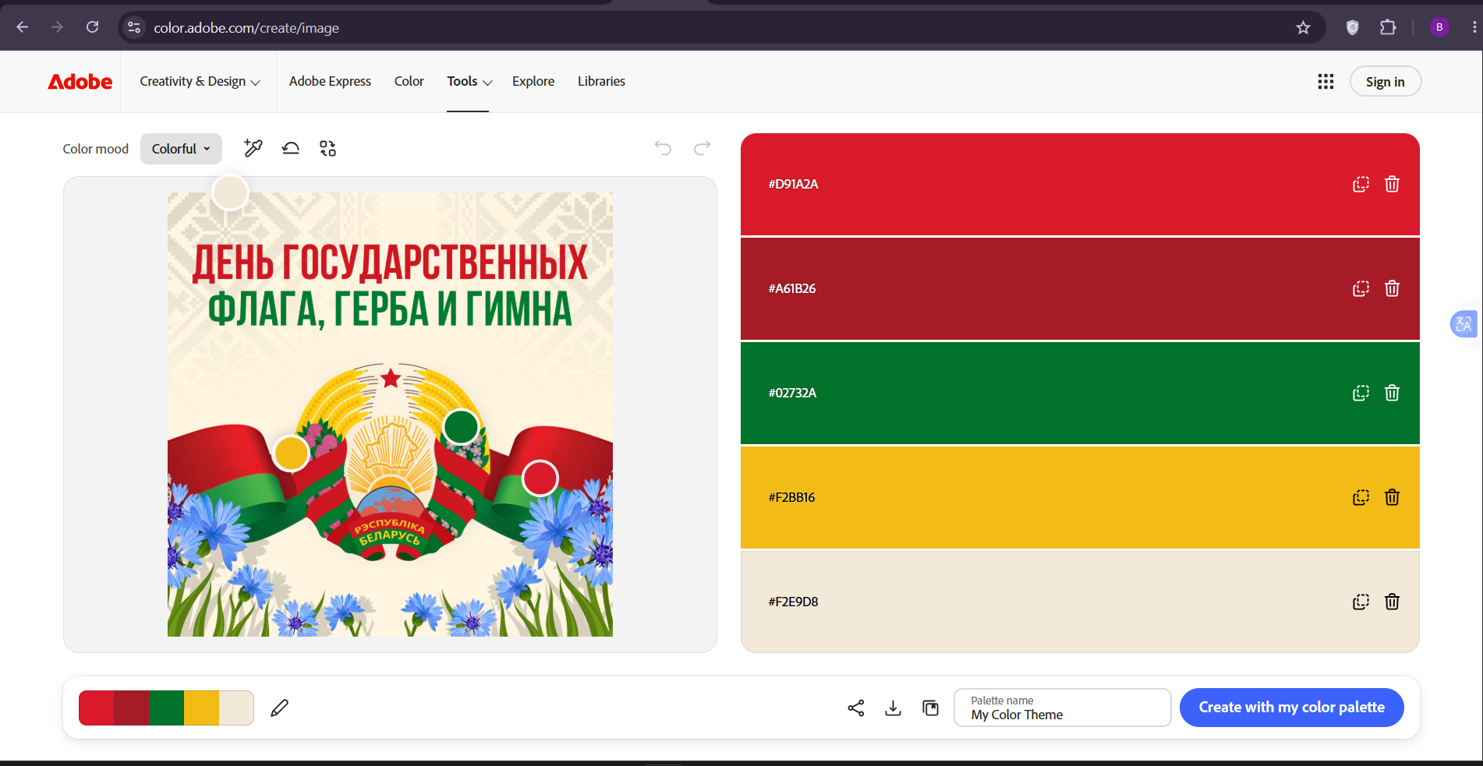

Рисунок 1.1 – Интерфейс сервиса Adobe Color

К преимуществам Adobe Color относятся удобный интерфейс, высокая скорость обработки изображений и интеграция с продуктами Adobe. Сервис позволяет сохранять созданные палитры в пользовательские библиотеки и использовать их в других приложениях Adobe. Однако Adobe Color ориентирован преимущественно на профессиональные дизайнерские задачи и не предоставляет отдельного механизма хранения истории анализа изображений в формате самостоятельного веб-приложения. Кроме того, результаты анализа отображаются преимущественно в HEX-формате без возможности удобного переключения между несколькими форматами представления цветов.
Другим популярным решением является Coolors – веб-приложение для генерации и анализа цветовых палитр. Сервис позволяет автоматически извлекать цвета из изображений, изменять количество цветов палитры и экспортировать полученные результаты. Пользователь может быстро редактировать цветовую схему и получать готовые сочетания для использования в дизайне. Интерфейс приложения представлен на рисунке 1.2.
К преимуществам Coolors относятся удобство использования, высокая скорость работы и поддержка экспорта палитр. Однако часть функциональных возможностей доступна только в платной версии. Также сервис ориентирован в первую очередь на создание дизайнерских цветовых схем и не предоставляет отдельной системы хранения результатов анализа изображений пользователя. Отображение цветов также ограничено основным форматом представления без возможности удобного переключения между различными цветовыми форматами.

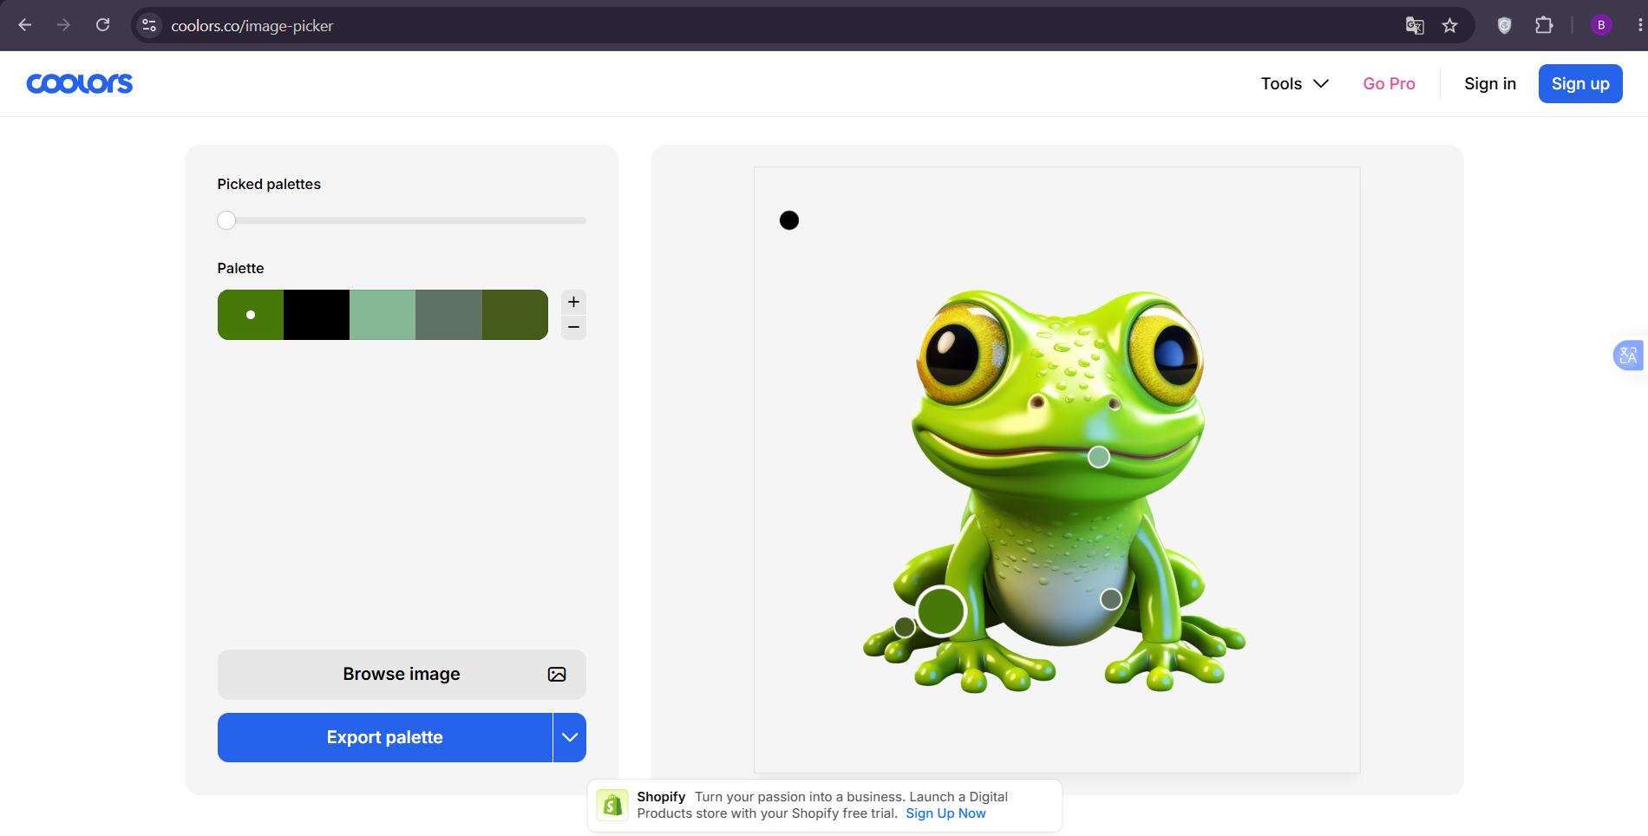

Рисунок 1.2 – Интерфейс веб-приложения Coolors

Также для анализа изображений используется сервис Canva Color Palette Generator. Данный инструмент позволяет загружать изображения и автоматически определять основные цвета. Сервис отличается простотой интерфейса и удобством использования, благодаря чему подходит для быстрого получения цветовой палитры. Интерфейс сервиса представлен на рисунке 1.3.

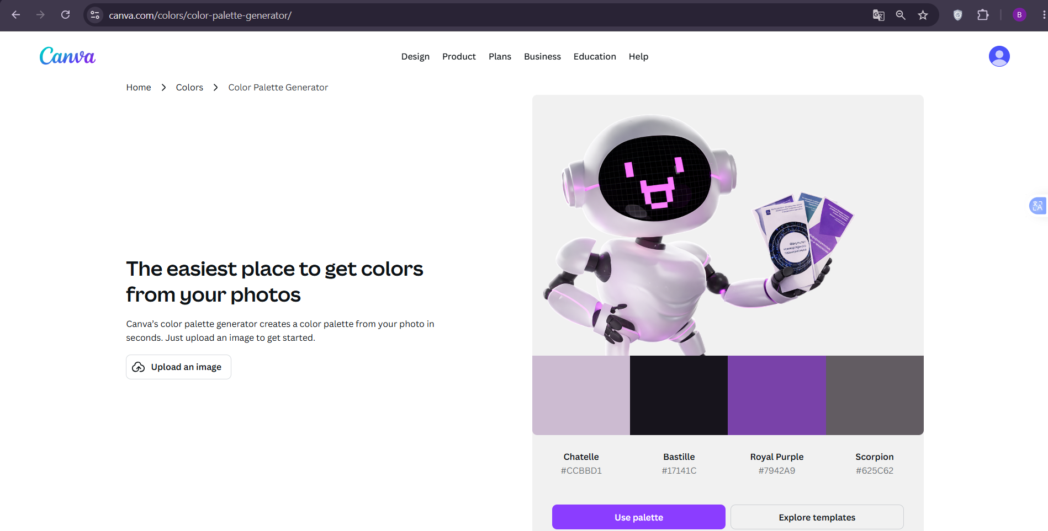

Рисунок 1.3 – Интерфейс сервиса Canva Color Palette Generator

К преимуществам Canva Color Palette Generator относятся простота использования и быстрое получение результатов анализа. Однако сервис предоставляет ограниченные возможности настройки параметров анализа и ориентирован в основном на получение базовой цветовой палитры без дополнительной обработки результатов и поддержки различных форматов отображения цветов.
Проведённый анализ показал, что существующие сервисы обладают широкими возможностями для анализа изображений и построения цветовых палитр. Большинство решений позволяют автоматически определять доминирующие цвета изображения и экспортировать полученные результаты. Однако многие сервисы ориентированы преимущественно на дизайнерские задачи и имеют ограничения, связанные с настройкой параметров анализа, хранением результатов обработки изображений и поддержкой различных форматов представления цветов.

Постановка задачи

В рамках данного курсового проекта необходимо разработать веб-приложение для анализа цветовой палитры изображений с использованием веб-службы.
Архитектура программного средства должна быть клиент-серверной. Взаимодействие между клиентской и серверной частями приложения должно осуществляться по сети с использованием протоколов TCP/IP и HTTP [2]. Обмен данными между компонентами системы должен быть организован посредством HTTP-запросов и HTTP-ответов с использованием URL-маршрутов, HTTP-методов и кодов состояния. Передача изображений между клиентом и сервером должна осуществляться по протоколу HTTP с использованием формата multipart/form-data [3].
Серверная часть приложения должна быть реализована на языке программирования Python и обеспечивать обработку HTTP-запросов пользователей, приём TCP-подключений, передачу изображений, обработку загружаемых файлов и взаимодействие с базой данных. Особенностью разрабатываемого программного средства является реализация собственной REST-ориентированной веб-службы без использования готовых веб-фреймворков [4].
Разрабатываемое приложение должно обеспечивать выполнение следующих функций:
- загрузка изображений на сервер;
- проверка корректности загружаемых файлов;
- анализ цветовой палитры изображений;
- определение доминирующих цветов;
- настройка количества цветов в палитре;
- отображение результатов анализа через веб-интерфейс;
- поддержка различных форматов отображения цветов;
- сохранение цветовой палитры;
- регистрация и авторизация пользователей;
- хранение истории обработанных изображений;
- удаление изображений из пользовательской истории.
Клиентская часть приложения должна быть реализована с использованием HTML, CSS и JavaScript и обеспечивать взаимодействие пользователя с системой через веб-интерфейс.
Для хранения информации о пользователях и обработанных изображениях должна использоваться база данных SQLite.

2 ПРОЕКТИРОВАНИЕ ПРОГРАММНОГО СРЕДСТВА

2.1 Структура программного средства

Разрабатываемое программное средство будет построено по модульному принципу и иметь клиент-серверную архитектуру. Такой подход позволит разделить функциональные части системы, упростить разработку приложения и обеспечить удобство сопровождения программного кода.
Серверная часть приложения будет реализована на языке программирования Python и предназначена для обработки HTTP-запросов, передачи изображений между клиентом и сервером, анализа цветовой палитры и взаимодействия с базой данных. Клиентская часть будет реализована с использованием HTML, CSS и JavaScript и обеспечит взаимодействие пользователя с системой через веб-интерфейс.
Структура программного средства будет включать следующие
основные модули:
- main.py – основной модуль запуска приложения;
- server.py – модуль TCP- и HTTP-сервера, обеспечивающий приём клиентских подключений и обработку запросов;
- router.py – модуль маршрутизации HTTP-запросов и обработки URL-адресов;
- handlers.py – модуль обработчиков страниц, HTTP API и пользовательских действий;
- http_utils.py – модуль для работы с HTTP-протоколом и формирования HTTP-ответов;
- auth.py – модуль авторизации, регистрации пользователей и работы с cookie-сессиями;
- database.py – модуль взаимодействия с базой данных SQLite;
- file_service.py – модуль работы с файлами и загружаемыми изображениями;
- file_upload.py – модуль обработки данных формата multipart/form-data;
- image_analyzer.py – модуль анализа изображений и определения доминирующих цветов;
- color_converter.py – модуль преобразования цветовых форматов HEX,;
- palette_image.py – модуль формирования изображения цветовой палитры;
- logger.py – модуль журналирования HTTP-запросов и ошибок приложения;
- templates – директория HTML-шаблонов пользовательского интерфейса;
- static – директория статических ресурсов приложения, содержащая файлы стилей CSS;
- uploads – директория хранения загружаемых изображений;
- logs – директория хранения файлов журналирования.
В директории templates будут размещены HTML-страницы пользовательского интерфейса:
- index.html – главная страница загрузки изображений;
- login.html – страница авторизации пользователей;
- register.html – страница регистрации;
- result.html – страница отображения результатов анализа изображения;
- history.html – страница истории обработанных изображений;
- account.html – страница пользовательского аккаунта.
Выбранная структура программного средства позволит обеспечить разделение функциональности приложения на независимые компоненты, упростить сопровождение программного кода и обеспечить возможность дальнейшего расширения функциональных возможностей системы.

2.2 Проектирование интерфейса программного средства

Интерфейс веб-приложения должен обеспечивать удобную работу пользователя с системой и быстрый доступ к основным функциям приложения. При его разработке планируется использовать единый минималистичный стиль оформления, светлую цветовую схему и адаптивное расположение элементов.
Интерфейс должен иметь логичное разделение на функциональные блоки, обеспечивающие удобное восприятие информации и навигацию по приложению. Основные элементы управления будут расположены таким образом, чтобы пользователь мог быстро выполнять основные действия без необходимости перехода между большим количеством страниц.
Навигацию по приложению планируется организовать через верхнюю панель интерфейса, содержащую ссылки на основные разделы системы: главную страницу, страницы авторизации и регистрации, историю обработанных изображений и пользовательский аккаунт. Панель навигации должна оставаться доступной пользователю и обеспечивать быстрый переход между разделами приложения.
Главная страница приложения должна содержать центральный блок загрузки изображения, выбор количества доминирующих цветов и кнопку запуска анализа. Основные элементы управления планируется расположить в центральной части страницы для акцентирования внимания пользователя на основном функционале системы. Для неавторизованных пользователей дополнительно должно отображаться уведомление о том, что сохранение истории обработки изображений будет доступно только после входа в систему.
Для работы с пользовательскими аккаунтами будут реализованы отдельные страницы регистрации и авторизации. Страницы должны содержать компактные формы ввода пользовательских данных, кнопки подтверждения действий и сообщения об ошибках при вводе некорректной информации. Для повышения удобства использования планируется реализовать возможность отображения и скрытия введённого пароля.
Страница результатов анализа должна обеспечивать отображение загруженного изображения, сформированной цветовой палитры и значений цветов в форматах HEX, RGB и HSL [5]. Интерфейс страницы планируется разделить на отдельные визуальные блоки: область отображения исходного изображения, область отображения цветовой палитры и панель управления форматами отображения цветов. Каждый найденный цвет должен отображаться в виде отдельного цветового блока. Пользователь должен иметь возможность изменять формат отображения цветов, копировать цветовые значения и сохранять сформированную палитру в формате PNG.
В приложении также планируется реализовать страницу истории обработанных изображений. В данном разделе пользователь должен иметь возможность просматривать ранее загруженные изображения, повторно открывать результаты анализа и удалять изображения из истории. Элементы истории планируется оформить в виде отдельных карточек с краткой информацией об изображении и действиями управления.
Для управления пользовательскими данными будет реализована отдельная страница аккаунта, содержащая информацию о пользователе и элементы управления учётной записью. Пользователь должен иметь возможность выполнять выход из системы и удаление аккаунта. Для предотвращения случайного удаления данных планируется использовать подтверждение действия.
Интерфейс также должен обеспечивать корректное отображение уведомлений, сообщений об ошибках и результатов пользовательских действий.
Выбранная организация интерфейса должна обеспечить удобное взаимодействие пользователя с веб-приложением, упростить выполнение основных операций и сохранить единый стиль оформления системы.

2.3 Проектирование сетевого взаимодействия клиента и сервера

В разрабатываемом программном средстве планируется использовать клиент-серверную архитектуру. В качестве клиента будет выступать веб-браузер пользователя, через который осуществляется взаимодействие с системой. Сервером будет являться приложение на языке Python, обеспечивающее обработку HTTP-запросов, передачу изображений, анализ цветовой палитры и взаимодействие с базой данных.
Сетевое взаимодействие между клиентом и сервером будет осуществляться с использованием протоколов TCP/IP и HTTP. На транспортном уровне серверная часть должна обеспечивать приём TCP-подключений от клиентов, а на прикладном уровне – обработку HTTP-сообщений. Такой подход позволит организовать обмен данными между браузером и сервером стандартными средствами веб-взаимодействия.
Серверная часть приложения будет представлять собой веб-службу, реализующую HTTP-интерфейс для работы с ресурсами системы. К основным ресурсам будут относиться изображения, результаты анализа, цветовые палитры, история загрузок и пользовательские данные. Веб-служба должна обеспечивать маршрутизацию URL-адресов, обработку HTTP-методов, передачу файлов и формирование HTTP-ответов.
Обработка TCP-подключений и HTTP-запросов должна быть реализована вручную с использованием библиотеки socket без применения готовых веб-фреймворков [6]. Для одновременной обработки нескольких клиентских подключений предусматривается использование многопоточной обработки запросов.
Пользовательский интерфейс приложения будет реализован в виде многостраничного веб-приложения. Для различных функций системы будут использоваться отдельные HTML-страницы, между которыми осуществляется переход посредством HTTP-запросов. Для выполнения отдельных операций без полной перезагрузки страницы предполагается использование JavaScript и технологии fetch API [7].
Передача изображений между клиентом и сервером должна осуществляться посредством HTTP POST-запросов с использованием формата multipart/form-data. После получения запроса серверная часть должна выполнять проверку корректности изображения, сохранение файла в файловой системе и запуск анализа цветовой палитры.
При проектировании HTTP-взаимодействия предусматривается использование REST-ориентированного подхода, при котором различные URL-маршруты и HTTP-методы соответствуют отдельным операциям системы. Для получения данных должны использоваться GET-запросы, для загрузки изображений и передачи пользовательских данных – POST-запросы, а для удаления ресурсов – DELETE-запросы.
Серверная часть должна обеспечивать формирование HTTP-ответов с использованием кодов состояния HTTP и передачу данных в форматах HTML, JSON и PNG.
Для хранения пользовательских данных и результатов обработки изображений будет использоваться база данных SQLite. Хранение загружаемых изображений предусматривается в файловой системе сервера.
Основные API-маршруты веб-службы представлены в таблице 2.1.

Таблица 2.1 – Основные API-маршруты веб-службы
Метод | URL | Назначение
POST | /api/images | Загрузка изображения и запуск анализа
GET | /api/images?id={id} | Получение информации об изображении
DELETE | /api/images?id={id} | Удаление изображения
DELETE | /api/history | Очистка истории изображений
DELETE | /api/account | Удаление пользовательского аккаунта
GET | /api/palette?id={id} | Получение PNG-изображения палитры

Выбранная организация сетевого взаимодействия должна обеспечить передачу изображений между клиентом и сервером, обработку пользовательских запросов, REST-ориентированное взаимодействие компонентов системы и отображение результатов анализа через веб-интерфейс.

2.4 Проектирование функциональных возможностей системы

При проектировании функциональных возможностей веб-приложения основное внимание уделяется обработке изображений и анализу цветовой палитры. Разрабатываемая система должна обеспечивать удобное взаимодействие пользователя с приложением через веб-интерфейс и предоставлять основные средства для загрузки и обработки изображений.
В системе предусматриваются два типа пользователей: неавторизованные и зарегистрированные пользователи. Неавторизованный пользователь должен иметь возможность загружать изображения и просматривать результаты анализа. Для зарегистрированных пользователей дополнительно будет предусмотрено хранение истории обработанных изображений и возможность управления сохранёнными результатами.
Одной из ключевых функций приложения является загрузка изображений на сервер для последующего анализа. Пользователь через веб-интерфейс сможет выбирать изображения, после чего серверная часть приложения должна выполнять проверку корректности загружаемого файла, его сохранение и дальнейшую обработку.
После получения изображения должен выполняться анализ цветовой палитры с определением доминирующих цветов. Для решения данной задачи предполагается использовать предварительную обработку изображения с уменьшением количества анализируемых пикселей и последующим выделением наиболее часто встречающихся цветовых значений. Пользователь должен иметь возможность изменять количество отображаемых цветов палитры и выбирать формат их представления.
Дополнительно в системе планируется реализовать сохранение сформированной цветовой палитры в виде отдельного изображения. Это позволит использовать результаты анализа при дальнейшей работе с графическими материалами и элементами пользовательского интерфейса.
Для работы с пользовательскими данными должны быть реализованы функции регистрации и авторизации. После входа в систему пользователь сможет просматривать историю обработанных изображений и удалять ненужные результаты анализа.
При проектировании интерфейса особое внимание будет уделяться простоте навигации и удобству работы с приложением. Интерфейс должен обеспечивать загрузку изображений, просмотр результатов анализа и переход между страницами приложения.
Таким образом, проектируемые функциональные возможности должны обеспечивать выполнение анализа цветовой палитры изображений, хранение результатов обработки и удобную работу пользователя с системой через веб-интерфейс.

3 РАЗРАБОТКА ПРОГРАММНОГО СРЕДСТВА

3.1 Реализация веб-службы

В рамках курсового проекта была реализована веб-служба для анализа цветовой палитры изображений. Веб-служба представляет собой серверное приложение, обеспечивающее взаимодействие между клиентской и серверной частями системы посредством протокола HTTP поверх TCP/IP. В качестве клиента в системе используется веб-браузер пользователя, а серверная часть принимает HTTP-запросы, выполняет обработку пользовательских данных, анализ изображений и формирует HTTP-ответы.
Серверная часть приложения реализована на языке программирования Python без использования готовых веб-фреймворков. Работа веб-службы построена на основе библиотеки socket, что позволило вручную реализовать обработку TCP-подключений и HTTP-сообщений. Основная логика запуска сервера расположена в модуле server.py.
Запуск веб-службы выполняется функцией start_server(). В процессе запуска создаётся TCP-сокет с использованием socket.socket(socket.AF_INET, socket.SOCK_STREAM), после чего сервер привязывается к IP-адресу и порту через метод bind(). Далее сервер переводится в режим ожидания входящих подключений посредством метода listen(). После подключения клиента функция accept() возвращает клиентский сокет и адрес подключившегося пользователя.
Для обеспечения одновременной обработки нескольких клиентских подключений в приложении используется многопоточность. Для каждого нового подключения создаётся отдельный поток при помощи Thread() из модуля threading [8]. Внутри потока вызывается функция handle_client(), выполняющая обработку HTTP-запросов конкретного клиента. Использование многопоточной обработки позволяет веб-службе одновременно обслуживать несколько пользователей.
После установки TCP-соединения сервер выполняет приём HTTP-запроса. Чтение данных из сокета реализовано функцией read_request(), использующей метод recv(). Получение данных выполняется до полного чтения HTTP-заголовков и тела запроса. Для запросов, содержащих тело сообщения, дополнительно анализируется заголовок Content-Length, определяющий размер передаваемых данных. Такой подход используется при обработке POST-запросов и загрузке изображений.
Разбор HTTP-запросов реализован в модуле http_utils.py функцией parse_http_request(). В процессе обработки из HTTP-сообщения выделяются HTTP-метод, URL-адрес, версия HTTP-протокола, заголовки, параметры строки запроса, cookie и тело сообщения [9]. Полученные данные сохраняются в объекте запроса и используются при дальнейшей обработке серверной частью приложения.
Маршрутизация HTTP-запросов реализована в модуле router.py. После разбора запрос передаётся в функцию handle_request(), которая анализирует URL-адрес и HTTP-метод. В зависимости от маршрута вызывается соответствующий обработчик из модуля handlers.py.
В приложении реализовано разделение пользовательского веб-интерфейса и HTTP API веб-службы. Маршруты пользовательского интерфейса используются для получения HTML-страниц приложения, а маршруты с префиксом /api/ предназначены для REST-ориентированного взаимодействия между клиентской и серверной частями системы. Для различных операций используются разные HTTP-методы. Метод GET применяется для получения HTML-страниц, изображений, файлов CSS и API-данных. Метод POST используется для передачи пользовательских данных и загрузки изображений на сервер. Метод DELETE применяется для удаления изображений, очистки истории и удаления пользовательского аккаунта.
Передача изображений между клиентом и сервером осуществляется с использованием формата multipart/form-data. Обработка таких запросов реализована в модуле file_upload.py. В процессе обработки сервер разделяет HTTP-сообщение на отдельные части, извлекает загружаемый файл и дополнительные параметры формы. После получения изображения выполняются проверка корректности файла, сохранение изображения в директорию uploads и запуск анализа цветовой палитры.
Для выполнения отдельных операций без полной перезагрузки страницы на клиентской стороне используется JavaScript и технология fetch API. Через HTTP API реализованы загрузка изображений, удаление изображений, очистка истории и удаление аккаунта пользователя.
Формирование HTTP-ответов реализовано в модуле http_utils.py функцией create_response(). Функция формирует строку HTTP-ответа, добавляет HTTP-заголовки, код состояния и содержимое ответа. После формирования ответ передаётся клиенту через метод sendall() сокета. Для передачи данных API используются JSON-ответы, формируемые функциями json_response() и json_error().
В веб-службе реализована поддержка различных кодов состояния HTTP, включая 200 OK, 201 Created, 303 See Other, 400 Bad Request, 401 Unauthorized, 403 Forbidden, 404 Not Found, 405 Method Not Allowed, 413 Payload Too Large, 415 Unsupported Media Type и 500 Internal Server Error [10]. Использование кодов состояния позволяет серверу корректно информировать клиента о результате обработки запроса и возникающих ошибках.
Дополнительно в приложении реализовано журналирование HTTP-запросов и ошибок средствами модуля logger.py. Информация о запросах, HTTP-методах, URL-адресах и кодах состояния сохраняется в файл server.log, что позволяет отслеживать работу веб-службы и упрощает процесс отладки приложения.
Таким образом, реализованная веб-служба обеспечивает приём TCP-подключений, обработку HTTP-запросов, передачу изображений между клиентом и сервером, REST-ориентированное взаимодействие компонентов системы, маршрутизацию запросов и формирование HTTP-ответов через веб-интерфейс и HTTP API.

3.2 Реализация передачи изображений между клиентом и сервером

Передача изображений между клиентской и серверной частями приложения реализована с использованием протокола HTTP поверх TCP/IP. В качестве клиента в системе используется веб-браузер пользователя, через который выполняется загрузка изображений на сервер для последующего анализа цветовой палитры.
На стороне клиента загрузка изображения реализована на странице index.html с использованием HTML-формы и элемента <input type="file">. После выбора изображения пользователь отправляет форму, а клиентская часть приложения формирует HTTP POST-запрос для маршрута /api/images. Передача файла выполняется с использованием формата multipart/form-data, предназначенного для передачи файлов по протоколу HTTP.
Для отправки изображения на сервер в приложении используется JavaScript и технология fetch API. После отправки формы создаётся объект FormData, содержащий загружаемое изображение и дополнительные параметры формы. Далее браузер отправляет POST-запрос серверной части приложения.
После установления TCP-соединения браузер передаёт HTTP-запрос серверной части приложения. Приём клиентских подключений и обработка запросов выполняются в модуле server.py. Для каждого подключившегося клиента создаётся отдельный поток, внутри которого вызывается функция handle_client().
Получение HTTP-запроса реализовано функцией read_request(). Функция выполняет чтение данных из сокета при помощи метода recv() до момента полного получения HTTP-заголовков и тела сообщения. Для корректного получения файлов дополнительно анализируется заголовок Content-Length, содержащий размер передаваемых данных. Это позволяет серверу определить объём информации, который необходимо считать из сокета.
После получения HTTP-запроса функция parse_http_request() из модуля http_utils.py выполняет разбор HTTP-сообщения. В процессе обработки из запроса выделяются HTTP-метод, URL-адрес, HTTP-заголовки, cookie и тело сообщения. Полученные данные передаются в функцию handle_request() модуля router.py, отвечающую за маршрутизацию HTTP-запросов.
Обработка загрузки изображения выполняется для POST-запроса маршрута /api/images. Для разбора multipart/form-data запроса используется модуль file_upload.py. В процессе обработки сервер выделяет boundary-границы multipart-запроса, разделяет тело HTTP-сообщения на отдельные части, извлекает содержимое изображения и получает имя загружаемого файла.
После извлечения изображения сервер выполняет проверку корректности загружаемого файла. Проверяется наличие имени файла, допустимость расширения изображения и корректность содержимого файла. После успешной проверки изображение сохраняется в директории uploads при помощи функций модуля file_service.py. Для предотвращения конфликтов имён файлов при сохранении формируется уникальное имя изображения.
После сохранения изображения сервер запускает анализ цветовой палитры и формирует HTTP-ответ пользователю. Для HTTP API используются JSON-ответы. В случае успешной обработки сервер возвращает JSON-объект с информацией о результате анализа и URL-адресом страницы результата.
При возникновении ошибок сервер возвращает JSON-ответ с соответствующим HTTP-кодом состояния и описанием ошибки.
Для отображения загруженных изображений в браузере реализована передача файлов по GET-запросам. При обращении клиента к изображению сервер считывает файл из директории uploads, определяет MIME-тип файла и передаёт содержимое изображения пользователю через HTTP-ответ.
Дополнительно в приложении реализована передача изображений цветовой палитры. После выполнения анализа сервер формирует PNG-изображение палитры средствами модуля palette_image.py. Получение изображения палитры осуществляется через GET-запрос маршрута /api/palette?id={id}.
Таким образом, реализованный механизм передачи изображений обеспечивает загрузку файлов от клиента к серверу, обработку multipart/form-data запросов, передачу изображений по HTTP, сохранение файлов в файловой системе сервера и передачу результатов обработки через HTTP API и веб-интерфейс приложения.

3.3 Реализация обработки изображений и анализа цветовой палитры

Обработка изображений и анализ цветовой палитры реализованы в модуле image_analyzer.py с использованием библиотеки Pillow [11]. Основной задачей данного модуля является определение доминирующих цветов изображения и формирование цветовой палитры для последующего отображения пользователю через веб-интерфейс приложения.
После загрузки изображения на сервер файл передаётся в модуль image_analyzer.py. Открытие изображения выполняется при помощи функции Image.open(). Для корректной обработки различных форматов изображение предварительно преобразуется в цветовую модель RGB посредством метода convert("RGB").
Основная логика анализа реализована в функции extract_dominant_colors(). На первом этапе выполняется уменьшение размера изображения. Это позволяет сократить количество анализируемых пикселей и уменьшить нагрузку на сервер при обработке изображений большого размера. После уменьшения изображения функция получает список цветовых значений пикселей с использованием метода getdata().
Для определения доминирующих цветов выполняется подсчёт количества повторений каждого цветового значения изображения. Наиболее часто встречающиеся цвета используются для формирования итоговой цветовой палитры. При обработке изображения сервер анализирует RGB-компоненты пикселей и определяет цвета, встречающиеся наиболее часто.
Дополнительно в приложении реализована фильтрация слишком похожих цветов. Для этого выполняется сравнение RGB-компонентов цветовых значений. Если разница между цветами оказывается слишком малой, похожие оттенки исключаются из итоговой палитры. Использование дополнительной фильтрации позволяет уменьшить количество визуально одинаковых цветов в результатах анализа и сделать итоговую палитру более информативной.
Количество отображаемых цветов пользователь может изменять через веб-интерфейс приложения. Значение количества цветов передаётся серверу при отправке формы загрузки изображения. В зависимости от выбранного значения сервер формирует палитру с необходимым количеством доминирующих цветов.
После определения доминирующих цветов выполняется преобразование цветовых значений в форматы отображения, используемые в интерфейсе приложения. Преобразование цветов реализовано в модуле color_converter.py. Для отображения пользователю поддерживаются форматы HEX, RGB и HSL. Преобразование RGB-значений в HEX-формат выполняется функцией rgb_to_hex(), а преобразование в HSL осуществляется средствами модуля colorsys.
Результаты анализа передаются на HTML-страницу result.html. На странице отображаются цветовые блоки палитры, значения цветов и загруженное изображение. Пользователь может изменять формат отображения цветов без повторной загрузки изображения при помощи JavaScript на стороне клиента.
Дополнительно в приложении реализована возможность сохранения сформированной палитры в виде отдельного PNG-изображения. Формирование изображения палитры выполняется в модуле palette_image.py средствами библиотеки Pillow. Для создания изображения используется функция Image.new(), после чего палитра последовательно заполняется цветными блоками, соответствующими найденным доминирующим цветам.
После формирования PNG-изображения палитра передаётся пользователю через HTTP API веб-службы по GET-запросу /api/palette?id={id}. Сервер формирует HTTP-ответ с MIME-типом image/png и передаёт изображение клиентской части приложения.
Таким образом, реализованная обработка изображений обеспечивает анализ цветовой палитры, определение доминирующих цветов, фильтрацию схожих оттенков, преобразование цветовых форматов и формирование результатов анализа для отображения пользователю через веб-интерфейс и HTTP API веб-службы.

4 ТЕСТИРОВАНИЕ ПРОГРАММНОГО СРЕДСТВА

После реализации основных модулей веб-приложения было выполнено тестирование серверной и клиентской частей системы. Основной целью тестирования являлась проверка корректности обработки HTTP-запросов, передачи изображений между клиентом и сервером, работы REST-ориентированного HTTP API, анализа цветовой палитры и функционирования пользовательского интерфейса.
Проверка работы приложения выполнялась посредством последовательного тестирования пользовательских сценариев через веб-интерфейс приложения. В процессе тестирования особое внимание уделялось корректности сетевого взаимодействия между клиентской и серверной частями системы, обработке HTTP-запросов различными HTTP-методами и стабильности работы реализованной веб-службы.
В ходе тестирования проверялись:
- загрузка изображений через веб-интерфейс приложения;
- корректность обработки multipart/form-data запросов;
- обработка HTTP-запросов методами GET, POST и DELETE;
- работа HTTP API веб-службы;
- передача JSON-ответов между серверной и клиентской частями приложения;
- отображение результатов анализа цветовой палитры;
- определение доминирующих цветов изображения;
- переключение форматов отображения цветов;
- регистрация и авторизация пользователей;
- сохранение истории обработанных изображений;
- удаление изображений из пользовательской истории;
- корректность обработки ошибочных ситуаций;
- журналирование HTTP-запросов и событий приложения.
При тестировании дополнительно проверялась обработка ошибочных ситуаций:
- попытка загрузки файла неподдерживаемого формата;
- отправка запросов с некорректными данными;
- обращение к несуществующим маршрутам;
- попытка авторизации с неверным логином или паролем.
В приложении проверялась корректность формирования следующих HTTP-кодов состояния:
- 200 OK – успешная обработка запроса;
- 201 Created – успешная загрузка изображения;
- 400 Bad Request – ошибка в параметрах запроса;
- 401 Unauthorized – ошибка авторизации;
- 404 Not Found – запрашиваемый ресурс не найден;
- 405 Method Not Allowed – использование неподдерживаемого
HTTP-метода;
- 415 Unsupported Media Type – загрузка файла неподдерживаемого формата;
- 500 Internal Server Error – внутренняя ошибка сервера.
Для проверки работы HTTP API веб-службы использовалось приложение Postman [12]. В процессе тестирования анализировалась корректность обработки HTTP-запросов, передачи multipart/form-data данных, формирования JSON-ответов и возврата кодов состояния HTTP. Проверялась работа POST-запросов при загрузке изображений, GET-запросов при получении ресурсов и DELETE-запросов при удалении пользовательских данных. На рисунке 4.1 представлен пример тестирования HTTP API веб-службы в приложении Postman.

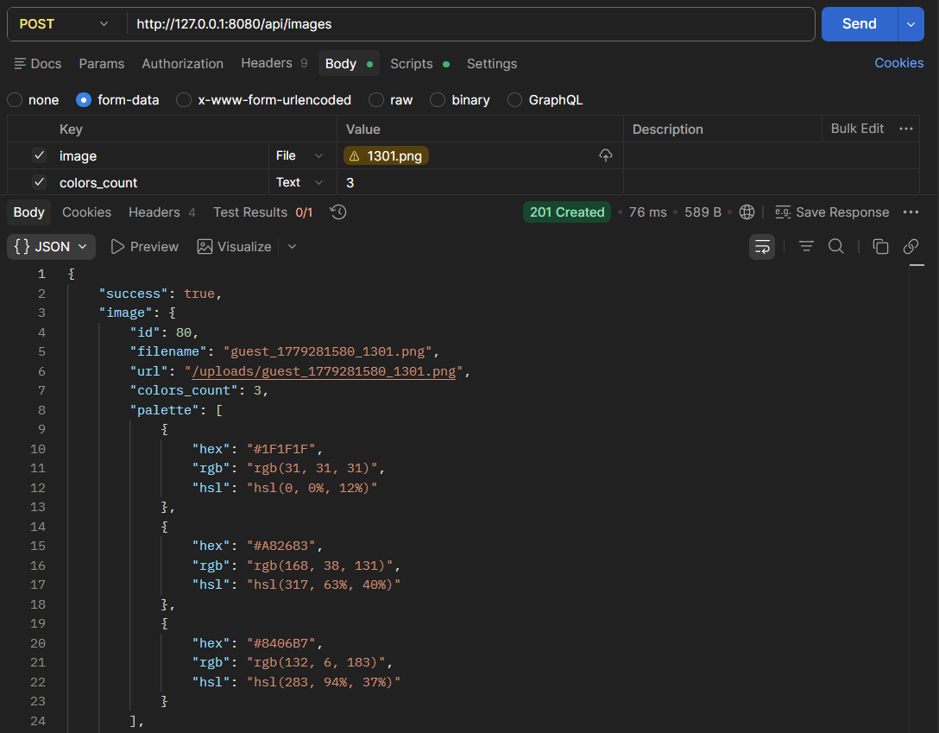

Рисунок 4.1 – Тестирование HTTP API веб-службы в Postman
Дополнительно проверялась работа механизма журналирования. В файл server.log записывалась информация о входящих HTTP-запросах, HTTP-методах, URL-адресах и кодах состояния HTTP-ответов. Использование журналирования позволило упростить анализ работы веб-службы и поиск ошибок при обработке пользовательских запросов. На рисунке 4.2 представлен пример журналирования запросов веб-службы.

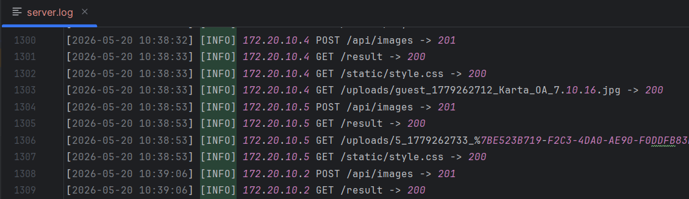

Рисунок 4.2 – Пример журналирования запросов веб-службы

Также в процессе тестирования проверялась корректность работы пользовательского интерфейса. Выполнялась проверка загрузки изображений, отображения цветовой палитры, переключения форматов отображения цветов, удаления изображений из истории и работы пользовательского аккаунта.
При тестировании была выявлена проблема, связанная с обработкой некоторых изображений большого размера. При загрузке отдельных файлов библиотека Pillow могла вызывать ошибку «image file is truncated», возникающую при частичном повреждении изображения или неполном чтении данных. Для устранения данной проблемы была добавлена дополнительная проверка корректности изображения перед выполнением анализа цветовой палитры.
Результаты тестирования показали, что реализованная веб-служба корректно обрабатывает HTTP-запросы, обеспечивает передачу изображений между клиентом и сервером, выполняет REST-ориентированное взаимодействие компонентов системы и обеспечивает стабильную работу пользовательского интерфейса приложения.

5 РУКОВОДСТВО ПОЛЬЗОВАТЕЛЯ

В данном разделе рассматриваются основные возможности веб-приложения для анализа цветовой палитры изображений и последовательность действий пользователя при работе с системой.
При открытии приложения пользователю отображается главная страница, содержащая форму загрузки изображения, выбор количества цветов палитры и элементы навигации. Пользователь может выполнять анализ изображений как без авторизации, так и после входа в систему. При работе без аккаунта приложение отображает информационное уведомление о том, что история загрузок будет доступна только после авторизации или регистрации пользователя. Главная страница веб-приложения представлена на рисунке 5.1.

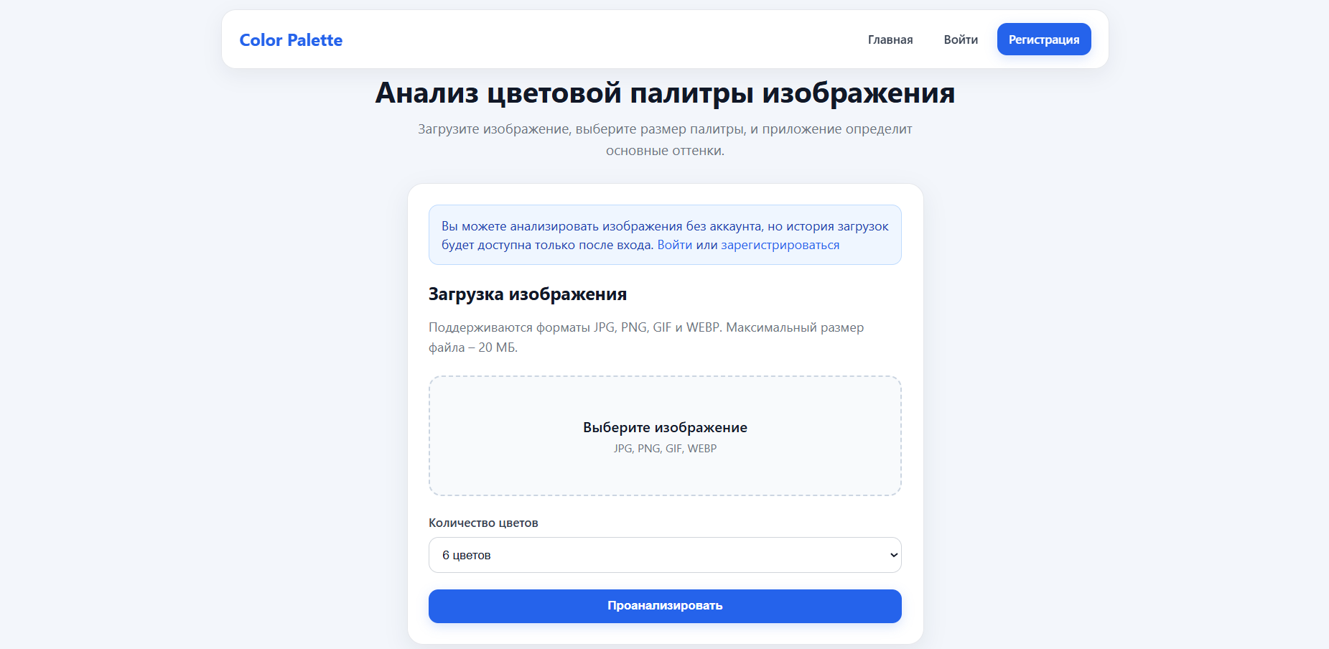

Рисунок 5.1 – Главная страница веб-приложения

Для получения доступа к пользовательским функциям системы необходимо пройти процедуру регистрации. Регистрация выполняется через страницу создания аккаунта, содержащую поля имени пользователя, логина и пароля. При вводе данных выполняется проверка корректности заполнения формы. В случае ошибок пользователю выводится соответствующее сообщение. После успешной регистрации пользователь получает возможность сохранять историю обработанных изображений и использовать функции управления аккаунтом. Страница регистрации пользователя представлена
на рисунке 5.2.

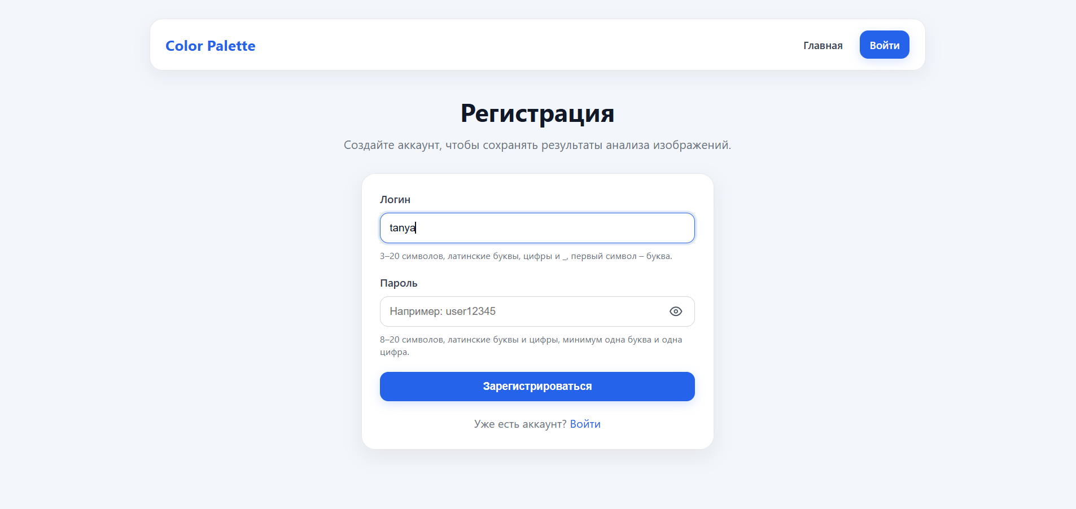

Рисунок 5.2 – Страница регистрации пользователя

После успешной регистрации пользователь может выполнить вход в систему, указав логин и пароль. После авторизации становятся доступны функции загрузки изображений, просмотра истории обработки и управления пользовательским аккаунтом. Страница авторизации пользователя представлена на рисунке 5.3.

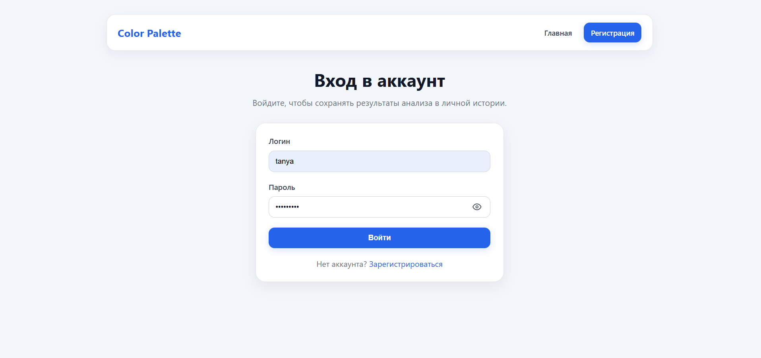

Рисунок 5.3 – Страница авторизации пользователя

Для анализа изображения пользователь выбирает файл при помощи области загрузки на главной странице приложения. Дополнительно пользователь может указать количество доминирующих цветов, которое необходимо определить в процессе анализа. После выбора изображения название файла отображается в области загрузки, что позволяет пользователю убедиться в корректности выбранного изображения перед началом обработки.
Для запуска анализа пользователю необходимо нажать кнопку обработки изображения, после чего выбранный файл отправляется на сервер. Интерфейс страницы организован таким образом, чтобы процесс загрузки изображения был максимально простым и понятным для пользователя. Процесс загрузки изображения представлен на рисунке 5.4.

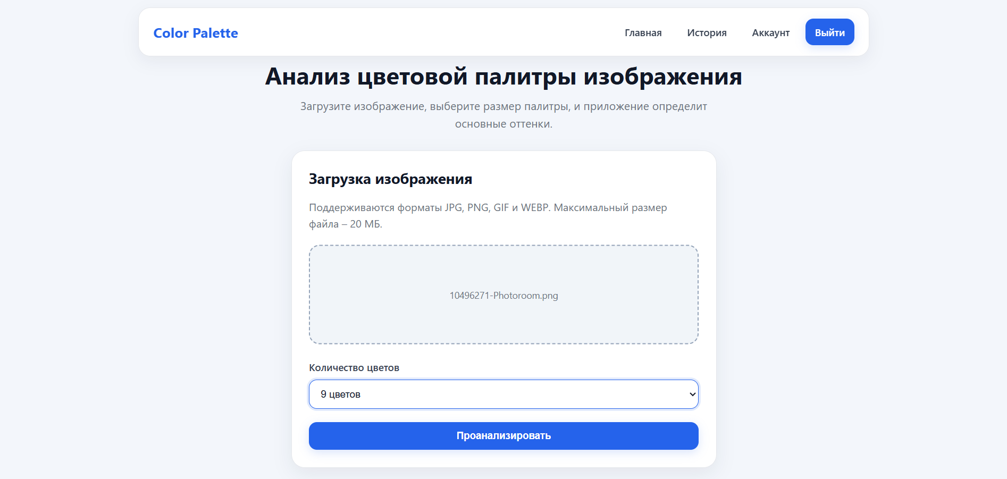

Рисунок 5.4 – Загрузка изображения

После успешной обработки изображения пользователю отображается страница результатов анализа. На странице выводится исходное изображение, сформированная цветовая палитра и значения цветов в форматах HEX, RGB и HSL. Пользователь может копировать значения цветов и изменять формат их отображения.
Дополнительно на странице результатов отображаются цветовые блоки палитры, позволяющие визуально оценить выделенные доминирующие оттенки изображения. Также пользователю доступна информация об успешном сохранении результата анализа в истории обработанных изображений. Результат анализа цветовой палитры представлен на
рисунке 5.5.
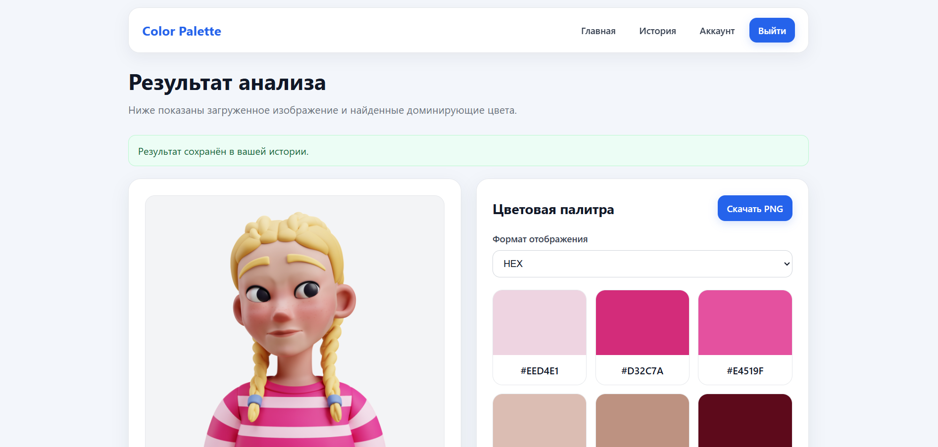

Рисунок 5.5 – Результат анализа цветовой палитры

Пользователь может копировать значения цветов в буфер обмена нажатием на соответствующий цветовой блок. После успешного копирования в интерфейсе отображается уведомление о выполнении действия. Это позволяет упростить дальнейшее использование полученных цветовых значений в сторонних графических редакторах и веб-приложениях. Пример уведомления о копировании цветового значения представлен на рисунке 5.6.

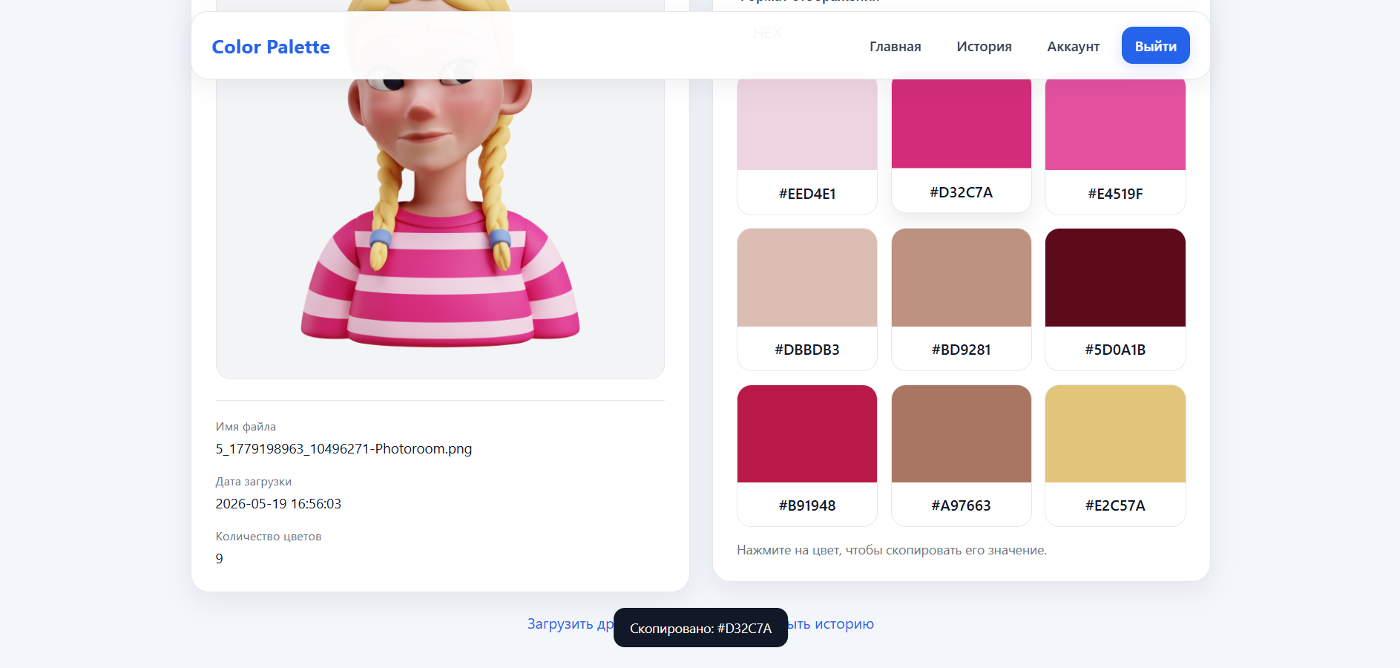

Рисунок 5.6 – Уведомление о копировании цветового значения

Дополнительно в приложении реализована возможность сохранения сформированной цветовой палитры в виде PNG-изображения. Для этого пользователь может воспользоваться кнопкой скачивания палитры. Сформированное изображение содержит выделенные доминирующие цвета и может использоваться отдельно от исходного изображения. Сохранённая цветовая палитра представлена на рисунке 5.7.

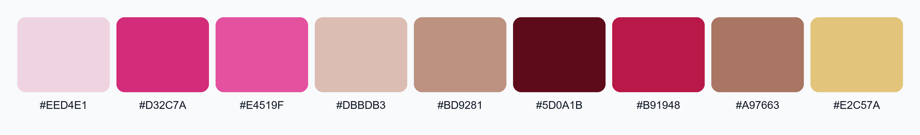

Рисунок 5.7 – Сохраненная цветовая палитра

Пользователь также может просматривать историю ранее обработанных изображений. В разделе истории отображаются загруженные изображения, дата обработки и сформированные цветовые палитры. Для каждого изображения предусмотрена возможность повторного открытия результатов анализа и удаления записи из истории. Страница истории обработанных изображений представлена на рисунке 5.8.

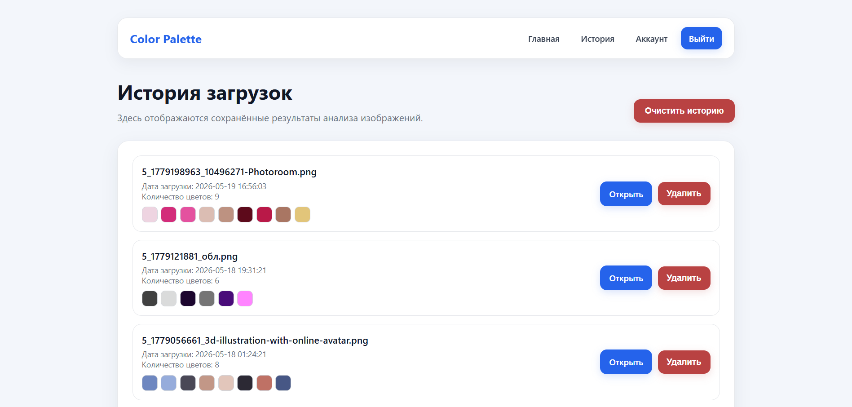

Рисунок 5.8 – История обработанных изображений

При удалении изображения система запрашивает подтверждение действия. После подтверждения выполняется удаление информации об изображении и связанных файлов. Подтверждение удаления изображения представлено на рисунке 5.9.

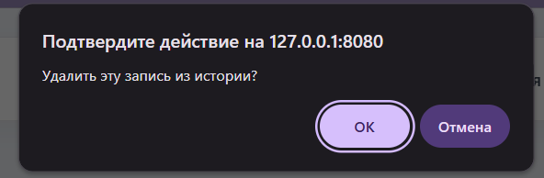

Рисунок 5.9 – Подтверждение удаления изображения

В приложении также реализован пользовательский аккаунт, содержащий информацию о зарегистрированном пользователе и элементы управления учётной записью. Пользователь может просматривать сведения об аккаунте, выходить из системы и удалять свою учётную запись. Страница пользовательского аккаунта представлена на рисунке 5.10.

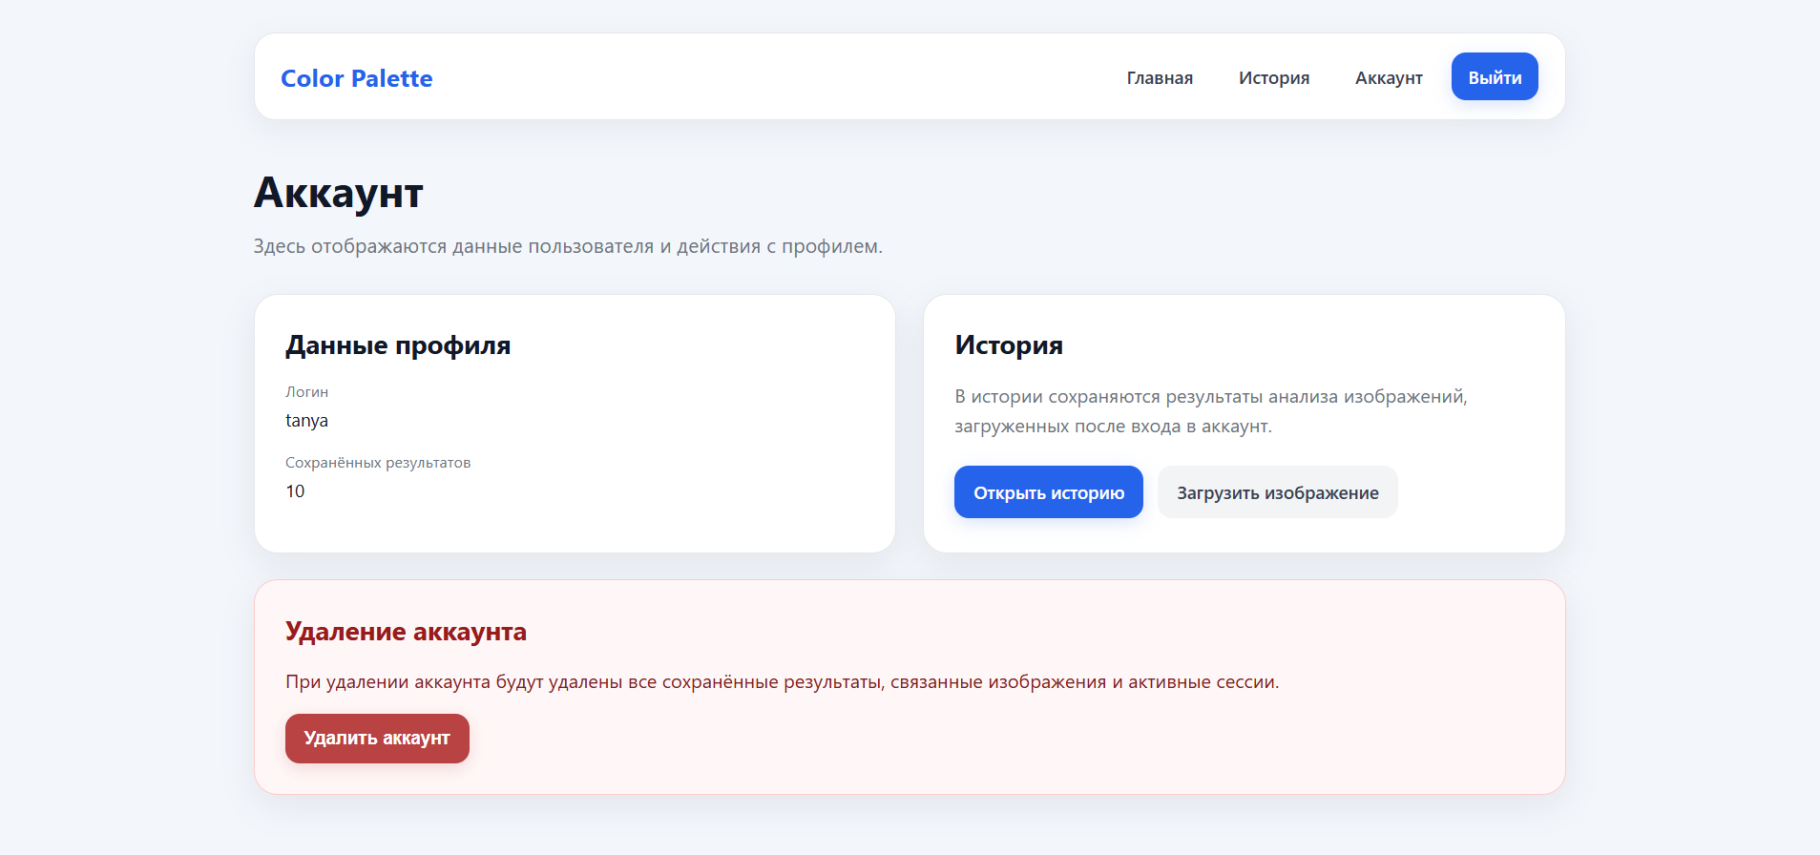

Рисунок 5.10 – Страница пользовательского аккаунта

Таким образом, разработанное веб-приложение предоставляет пользователю возможность выполнять загрузку изображений, анализ цветовой палитры, просмотр результатов обработки, сохранение палитры и работу с пользовательскими данными через веб-интерфейс.

ЗАКЛЮЧЕНИЕ

В ходе выполнения курсового проекта было разработано веб-приложение для анализа цветовой палитры изображений с использованием веб-службы. Разработанная система обеспечивает загрузку изображений через веб-интерфейс, определение доминирующих цветов и формирование цветовой палитры с последующим отображением результатов пользователю.
В процессе разработки была реализована клиент-серверная архитектура приложения с взаимодействием компонентов системы по протоколам TCP/IP и HTTP. Серверная часть приложения реализована на языке Python без использования готовых веб-фреймворков и обеспечивает обработку HTTP-запросов, передачу изображений, работу HTTP API и выполнение анализа графических данных. Клиентская часть, реализованная с использованием HTML, CSS и JavaScript, предоставляет пользователю веб-интерфейс для работы с системой и просмотра результатов обработки изображений.
В приложении реализованы функции загрузки изображений, настройки количества цветов в палитре, отображения цветов в различных форматах, сохранения сформированной палитры, а также регистрация и авторизация пользователей с возможностью хранения истории обработанных изображений. Дополнительно была реализована система журналирования HTTP-запросов и возникающих ошибок, упростившая тестирование, отладку и контроль работы веб-службы.
В ходе выполнения проекта были рассмотрены особенности организации клиент-серверного взаимодействия, обработки HTTP-запросов, передачи multipart/form-data данных и анализа изображений средствами библиотеки Pillow. Проведённое тестирование подтвердило корректность передачи изображений между клиентом и сервером, обработки пользовательских запросов, работы HTTP API и формирования результатов анализа.
Разработанное приложение может использоваться для анализа изображений, подбора цветовых решений и получения цветовых палитр при работе с графическими материалами и веб-дизайном. В дальнейшем возможно расширение функциональности приложения за счёт улучшения алгоритмов анализа изображений и реализации дополнительных инструментов работы с цветовой палитрой.
Таким образом, поставленная цель курсового проекта была достигнута, а разработанное веб-приложение обеспечивает выполнение основных задач анализа цветовой палитры изображений через веб-интерфейс и HTTP API
веб-службы.

СПИСОК ИСПОЛЬЗУЕМЫХ ИСТОЧНИКОВ

- Руководство по работе с HTTP в Python [Электронный ресурс]. – Режим доступа: https://timeweb.cloud/tutorials/python/rabota-s-http.
- Семиуровневая модель OSI/ISO и стек протоколов TCP/IP: исследование взаимоотношения и интерпретации [Электронный ресурс]. – Режим доступа: https://cyberleninka.ru/article/n/semiurovnevaya-model-osi-iso-i-stek-protokolov-tcp-ip-issledovanie-vzaimootnosheniya-i-interpretatsii.
- POST запрос, составное содержимое (multipart/form-data) [Электронный ресурс]. – Режим доступа: https://habr.com/ru/articles/511114/.
- Стиль REST [Электронный ресурс]. – Режим доступа: https://university.ylab.io/articles/tpost/lpe930h7p1-stil-rest.
- Цветовые коды HTML – Все о HEX, RGB, RGBA,
HSL и HSLA [Электронный ресурс]. – Режим доступа: https://docs.aspose.com/html/ru/net/tutorial/html-colors/.
- Низкоуровневый сетевой интерфейс в Python [Электронный
ресурс]. – Режим доступа: https://docs-python.ru/standart-library/modul-socket-setevoj-interfejs-python/.
- Введение в fetch [Электронный ресурс]. – Режим доступа: https://habr.com/ru/articles/252941/.
- Модуль threading в Python, многопоточная обработка данных [Электронный ресурс]. – Режим доступа: https://docs-python.ru/standart-library/modul-threading-python/.
- Http.cookies — HTTP state management [Электронный ресурс]. – Режим доступа: https://docs.python.org/3/library/http.cookies.html.
- Коды состояния ответа HTTP [Электронный ресурс]. – Режим доступа: https://developer.mozilla.org/ru/docs/Web/HTTP/Reference/Status.
- Pillow (PIL Fork) 12.2.0 documentation [Электронный ресурс]. – Режим доступа: https://pillow.readthedocs.io/en/stable/.
- Отправка API-запроса через Postman [Электронный ресурс]. – Режим доступа: https://cloud.ru/docs/aicloud/mlspace/concepts/api__postman.

ПРИЛОЖЕНИЕ А
(обязательное)
Листинг кода с комментариями

Содержимое файла main.py:
from database import init_db
from server import start_server
from logger import set_log_level, INFO

if __name__ == "__main__":
set_log_level(INFO)
init_db()
start_server()

Содержимое файла server.py:
import socket
from threading import Thread

from config import HOST, PORT, BUFFER_SIZE, BACKLOG
from http_utils import parse_http_request, create_response
from router import handle_request
from logger import log_request, log_error

def read_request(client_socket):
request_data = b""

while True:
data = client_socket.recv(BUFFER_SIZE)

if not data:
break

request_data += data

if b"\r\n\r\n" in request_data:
break

headers_end = request_data.find(b"\r\n\r\n")

if headers_end == -1:
return request_data

headers_text = request_data[:headers_end].decode(
"utf-8",
errors="ignore"
)

body = request_data[headers_end + 4:]

content_length = get_content_length(headers_text)

while len(body) < content_length:
data = client_socket.recv(BUFFER_SIZE)

if not data:
break

request_data += data
body += data

return request_data

def get_content_length(headers_text):
lines = headers_text.split("\r\n")

for line in lines:
if line.lower().startswith("content-length:"):
try:
return int(line.split(":", 1)[1].strip())
except ValueError:
return 0

return 0

def get_status_code(response):
first_line = response.split(b"\r\n", 1)[0]

try:
parts = first_line.decode(
"utf-8",
errors="ignore"
).split()

if len(parts) >= 2:
return parts[1]

except UnicodeDecodeError:
pass

return "000"

def send_error_response(client_socket, status_code, status_text):
response = create_response(
status_code,
status_text,
f"<h1>{status_code} {status_text}</h1>",
"text/html; charset=utf-8"
)

try:
client_socket.sendall(response)
except OSError:
pass

def handle_client(client_socket, address):
try:
request_data = read_request(client_socket)

if not request_data:
return

request = parse_http_request(request_data)

if request is None:
send_error_response(
client_socket,
400,
"Bad Request"
)

log_request(
address[0],
"UNKNOWN",
"UNKNOWN",
"400"
)

return

response = handle_request(request)

status_code = get_status_code(response)

log_request(
address[0],
request.method,
request.path,
status_code
)

client_socket.sendall(response)

except Exception as error:
log_error(
"Ошибка обработки запроса: " + str(error)
)

send_error_response(
client_socket,
500,
"Internal Server Error"
)

finally:
try:
client_socket.close()
except OSError:
pass

def start_server():
server_socket = socket.socket(
socket.AF_INET,
socket.SOCK_STREAM
)

server_socket.setsockopt(
socket.SOL_SOCKET,
socket.SO_REUSEADDR,
1
)

server_socket.bind((HOST, PORT))
server_socket.listen(BACKLOG)

print(f"Сервер запущен: http://{HOST}:{PORT}")

try:
while True:
client_socket, address = server_socket.accept()

thread = Thread(
target=handle_client,
args=(client_socket, address),
daemon=True
)

thread.start()

except KeyboardInterrupt:
print("Сервер остановлен")

finally:
server_socket.close()

Содержимое файла router.py:
import handlers
import file_service

from http_utils import create_response, method_not_allowed, json_error, json_method_not_allowed

def handle_request(request):
if request.path.startswith("/api/"):
return handle_api_request(request)

return handle_page_request(request)

def handle_page_request(request):
if request.path == "/":
if request.method == "GET":
return handlers.show_index_page(request)

return method_not_allowed(["GET"])

if request.path == "/register":
if request.method == "GET":
return handlers.show_register_page(request)

if request.method == "POST":
return handlers.register_user(request)

return method_not_allowed(["GET", "POST"])

if request.path == "/login":
if request.method == "GET":
return handlers.show_login_page(request)

if request.method == "POST":
return handlers.login_user(request)

return method_not_allowed(["GET", "POST"])

if request.path == "/logout":
if request.method == "POST":
return handlers.logout_user(request)

return method_not_allowed(["POST"])

if request.path == "/result":
if request.method == "GET":
return handlers.show_result_page(request)

return method_not_allowed(["GET"])

if request.path == "/history":
if request.method == "GET":
return handlers.show_history_page(request)

return method_not_allowed(["GET"])

if request.path == "/account":
if request.method == "GET":
return handlers.show_account_page(request)

return method_not_allowed(["GET"])

if request.path.startswith("/static/"):
if request.method == "GET":
return file_service.serve_static_file(request.path)

return method_not_allowed(["GET"])

if request.path.startswith("/uploads/"):
if request.method == "GET":
return file_service.serve_uploaded_file(request.path)

return method_not_allowed(["GET"])

return create_response(
404,
"Not Found",
"<h1>404 Not Found</h1><p>Страница не найдена</p>"
)

def handle_api_request(request):
if request.path == "/api/images":
if request.method == "POST":
return handlers.create_image_api(request)

if request.method == "GET":
return handlers.get_images_api(request)

if request.method == "DELETE":
return handlers.delete_image_api(request)

return json_method_not_allowed(["GET", "POST", "DELETE"])

if request.path == "/api/account":
if request.method == "DELETE":
return handlers.delete_account_api(request)

return json_method_not_allowed(["DELETE"])

if request.path == "/api/palette":
if request.method == "GET":
return handlers.download_palette_api(request)

return json_method_not_allowed(["GET"])

if request.path == "/api/history":
if request.method == "DELETE":
return handlers.clear_history_api(request)

return json_method_not_allowed(["DELETE"])

return json_error(
404,
"Not Found",
"API-ресурс не найден"
)

Содержимое файла file_service.py:
import os
import time
from urllib.parse import unquote
from PIL import Image, UnidentifiedImageError

from http_utils import create_response

STATIC_FOLDER = "static"
UPLOAD_FOLDER = "uploads"

ALLOWED_IMAGE_EXTENSIONS = [".jpg", ".jpeg", ".png", ".gif", ".webp"]

def has_allowed_image_extension(filename):
extension = os.path.splitext(filename)[1].lower()

return extension in ALLOWED_IMAGE_EXTENSIONS

def is_image_file(filepath):
try:
image = Image.open(filepath)
image.verify()
image.close()

return True

except (UnidentifiedImageError, OSError):
return False

def save_uploaded_file(user, filename, file_data):
os.makedirs(UPLOAD_FOLDER, exist_ok=True)

safe_filename = create_safe_filename(user, filename)
filepath = os.path.join(UPLOAD_FOLDER, safe_filename)

with open(filepath, "wb") as file:
file.write(file_data)

return filepath, safe_filename

def create_safe_filename(user, filename):
original_filename = os.path.basename(filename)
timestamp = str(int(time.time()))

if user is None:
user_prefix = "guest"
else:
user_prefix = str(user["id"])

return user_prefix + "_" + timestamp + "_" + original_filename

def delete_file_if_exists(filepath):
if filepath is None:
return

if os.path.exists(filepath):
os.remove(filepath)

def serve_static_file(path):
file_path = path.replace("/static/", "", 1)
file_path = unquote(file_path)

full_path = get_safe_path(STATIC_FOLDER, file_path)

if full_path is None:
return create_file_error_response(400, "Bad Request", "Некорректный путь к файлу")

return serve_file(full_path)

def serve_uploaded_file(path):
file_path = path.replace("/uploads/", "", 1)
file_path = unquote(file_path)

full_path = get_safe_path(UPLOAD_FOLDER, file_path)

if full_path is None:
return create_file_error_response(400, "Bad Request", "Некорректный путь к файлу")

return serve_file(full_path)

def get_safe_path(base_folder, file_path):
base_path = os.path.abspath(str(base_folder))
full_path = os.path.abspath(os.path.join(base_path, str(file_path)))

if not full_path.startswith(base_path + os.sep) and full_path != base_path:
return None

return full_path

def serve_file(full_path):
if not os.path.exists(full_path):
return create_file_error_response(404, "Not Found", "Файл не найден")

if not os.path.isfile(full_path):
return create_file_error_response(404, "Not Found", "Файл не найден")

content_type = get_content_type(full_path)

with open(full_path, "rb") as file:
content = file.read()

return create_response(200, "OK", content, content_type)

def create_file_error_response(status_code, status_text, message):
html = f"<h1>{status_code} {status_text}</h1><p>{message}</p>"

return create_response(status_code, status_text, html)

def get_content_type(path):
extension = os.path.splitext(path)[1].lower()

if extension == ".css":
return "text/css; charset=utf-8"

if extension == ".js":
return "application/javascript; charset=utf-8"

if extension == ".png":
return "image/png"

if extension == ".jpg" or extension == ".jpeg":
return "image/jpeg"

if extension == ".gif":
return "image/gif"

if extension == ".webp":
return "image/webp"

return "application/octet-stream"

Содержимое файла file_upload.py:
def parse_multipart_form(body, content_type):
result = {
"files": {},
"fields": {}
}

boundary = get_boundary(content_type)

if boundary is None:
return result

boundary_bytes = ("--" + boundary).encode("utf-8")
parts = body.split(boundary_bytes)

for part in parts:
parse_multipart_part(part, result)

return result

def parse_multipart_part(part, result):
if b"Content-Disposition" not in part:
return

header_end = part.find(b"\r\n\r\n")

if header_end == -1:
return

headers_bytes = part[:header_end]
content = part[header_end + 4:]

content = content.rstrip(b"\r\n")
headers_text = headers_bytes.decode("utf-8", errors="ignore")

field_name = get_field_name(headers_text)

if field_name is None:
return

filename = get_filename(headers_text)

if filename is None:
result["fields"][field_name] = content.decode("utf-8", errors="ignore")
else:
result["files"][field_name] = {
"filename": filename,
"content": content
}

def parse_uploaded_file(body, content_type):
form = parse_multipart_form(body, content_type)

if len(form["files"]) == 0:
return None

first_key = list(form["files"].keys())[0]

return form["files"][first_key]

def get_boundary(content_type):
parts = content_type.split(";")

for part in parts:
part = part.strip()

if part.startswith("boundary="):
boundary = part.replace("boundary=", "", 1)
boundary = boundary.strip('"')
return boundary

return None

def get_field_name(headers):
return get_header_parameter(headers, "name")

def get_filename(headers):
return get_header_parameter(headers, "filename")

def get_header_parameter(headers, parameter_name):
lines = headers.split("\r\n")

for line in lines:
if "Content-Disposition" not in line:
continue

parts = line.split(";")

for part in parts:
part = part.strip()

if part.startswith(parameter_name + "="):
value = part.replace(parameter_name + "=", "", 1)
value = value.strip('"')
return value

return None

Содержимое файла image_analyzer.py:
from PIL import Image

from color_converter import rgb_to_hex

def get_dominant_colors(image_path, colors_count=5):
image = Image.open(image_path)
image = image.convert("RGB")

image.thumbnail((150, 150))

colors = image.getcolors(maxcolors=150 * 150)

if colors is None:
return []

colors.sort(reverse=True, key=lambda item: item[0])

result = []

for count, color in colors:
if is_too_light_or_too_dark(color):
continue

if is_similar_to_existing(color, result):
continue

result.append(color)

if len(result) == colors_count:
break

if len(result) < colors_count:
for count, color in colors:
if is_similar_to_existing(color, result):
continue

result.append(color)

if len(result) == colors_count:
break

return [rgb_to_hex(color) for color in result]

def is_similar_to_existing(color, selected_colors):
for selected_color in selected_colors:
if color_distance(color, selected_color) < 45:
return True

return False

def color_distance(color1, color2):
red_difference = color1[0] - color2[0]
green_difference = color1[1] - color2[1]
blue_difference = color1[2] - color2[2]

return (red_difference ** 2 + green_difference ** 2 + blue_difference ** 2) ** 0.5

def is_too_light_or_too_dark(color):
brightness = (color[0] + color[1] + color[2]) / 3

if brightness < 25:
return True

if brightness > 235:
return True

return False

Содержимое файла color_converter.py:
def hex_to_rgb(hex_color):
hex_color = hex_color.lstrip("#")

red = int(hex_color[0:2], 16)
green = int(hex_color[2:4], 16)
blue = int(hex_color[4:6], 16)

return red, green, blue

def rgb_to_hsl(red, green, blue):
red = red / 255
green = green / 255
blue = blue / 255

max_value = max(red, green, blue)
min_value = min(red, green, blue)

lightness = (max_value + min_value) / 2

if max_value == min_value:
hue = 0
saturation = 0
else:
difference = max_value - min_value

if lightness > 0.5:
saturation = difference / (2 - max_value - min_value)
else:
saturation = difference / (max_value + min_value)

if max_value == red:
hue = (green - blue) / difference

if green < blue:
hue += 6

elif max_value == green:
hue = (blue - red) / difference + 2

else:
hue = (red - green) / difference + 4

hue = hue / 6

return round(hue * 360), round(saturation * 100), round(lightness * 100)

def rgb_to_hex(color):
red = color[0]
green = color[1]
blue = color[2]

return "#{:02X}{:02X}{:02X}".format(red, green, blue)

def hex_to_rgb_text(hex_color):
red, green, blue = hex_to_rgb(hex_color)

return f"rgb({red}, {green}, {blue})"

def hex_to_hsl_text(hex_color):
red, green, blue = hex_to_rgb(hex_color)
hue, saturation, lightness = rgb_to_hsl(red, green, blue)

return f"hsl({hue}, {saturation}%, {lightness}%)"

Содержимое файла auth.py:
import re
from urllib.parse import parse_qs

from http_utils import redirect, set_cookie_header, delete_cookie_header
from database import (
create_user,
check_user,
create_session,
get_user_by_session,
delete_session
)

def get_current_user(request):
session_id = request.cookies.get("session_id")

return get_user_by_session(session_id)

def parse_urlencoded_form(body):
text = body.decode("utf-8", errors="ignore")
parsed = parse_qs(text)

result = {}

for key in parsed:
values = parsed[key]

if len(values) > 0:
result[key] = values[0]

return result

def register_new_user(username, password):
if not is_valid_username(username):
return None, (
"Логин должен содержать от 3 до 20 символов, "
"начинаться с латинской буквы и состоять только "
"из латинских букв, цифр и символа _."
)

if not is_valid_password(password):
return None, (
"Пароль должен содержать от 8 до 20 символов, "
"минимум одну латинскую букву и одну цифру. "
"Пробелы не допускаются."
)

user_id = create_user(username, password)

if user_id is None:
return None, "Пользователь с таким логином уже существует."

return user_id, ""

def login_existing_user(username, password):
if username == "" or password == "":
return None, "Введите логин и пароль."

if not is_valid_username(username):
return None, "Некорректный формат логина."

if not is_valid_password_length(password):
return None, "Некорректный формат пароля."

user_id = check_user(username, password)

if user_id is None:
return None, "Неверный логин или пароль."

return user_id, ""

def is_valid_username(username):
pattern = r"^[A-Za-z][A-Za-z0-9_]{2,19}$"

return re.match(pattern, username) is not None

def is_valid_password(password):
if not is_valid_password_length(password):
return False

if " " in password:
return False

has_letter = False
has_digit = False

for char in password:
if char.isalpha():
has_letter = True

if char.isdigit():
has_digit = True

return has_letter and has_digit

def is_valid_password_length(password):
return 8 <= len(password) <= 20

def create_login_redirect(user_id):
session_id = create_session(user_id)
cookie = set_cookie_header("session_id", session_id)

return redirect("/", {
"Set-Cookie": cookie
})

def create_logout_redirect(request):
session_id = request.cookies.get("session_id")

if session_id is not None:
delete_session(session_id)

cookie = delete_cookie_header("session_id")

return redirect("/", {
"Set-Cookie": cookie
})

Содержимое logger.py:
import os
from datetime import datetime

LOGS_FOLDER = "logs"
LOG_FILE = os.path.join(LOGS_FOLDER, "server.log")

DEBUG = 10
INFO = 20
WARNING = 30
ERROR = 40

LOG_LEVEL = INFO

LEVEL_NAMES = {
DEBUG: "DEBUG",
INFO: "INFO",
WARNING: "WARNING",
ERROR: "ERROR"
}

def set_log_level(level):
global LOG_LEVEL

LOG_LEVEL = level

def get_current_time():
return datetime.now().strftime("%Y-%m-%d %H:%M:%S")

def write_log(level, text):
if level < LOG_LEVEL:
return

os.makedirs(LOGS_FOLDER, exist_ok=True)

current_time = get_current_time()
level_name = LEVEL_NAMES.get(level, "INFO")

log_line = f"[{current_time}] [{level_name}] {text}"

with open(LOG_FILE, "a", encoding="utf-8") as file:
file.write(log_line + "\n")

def log_debug(text):
write_log(DEBUG, text)

def log_info(text):
write_log(INFO, text)

def log_warning(text):
write_log(WARNING, text)

def log_error(text):
write_log(ERROR, text)

def log_request(client_ip, method, path, status_code):
text = f"{client_ip} {method} {path} -> {status_code}"

log_info(text)

ПРИЛОЖЕНИЕ Б
(обязательное)
Схема алгоритма работы системы

